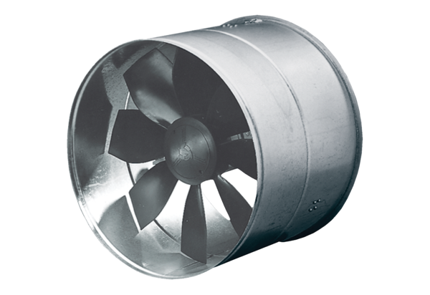AIROTHERM-вентилятор DZF 35/6 BHКомплект поставки: 1 штукАссортимент: C
Номер артикула: 0085.0030Изготовитель: MAICO

